Руководство пользователя

Для того чтобы пользователю зайти на сайт нужно запустить OpenServerPanel и в адресной строке ввести ссылку на сайт http://todo. После открытия сайта пользователь попадает на главную страницу.

На главной странице пользователь видит перед собой форму регистрации, с помощью которой он может зарегистрироваться, в случае если пользователь уже зарегистрирован, у него есть возможность войти (рисунок 1).

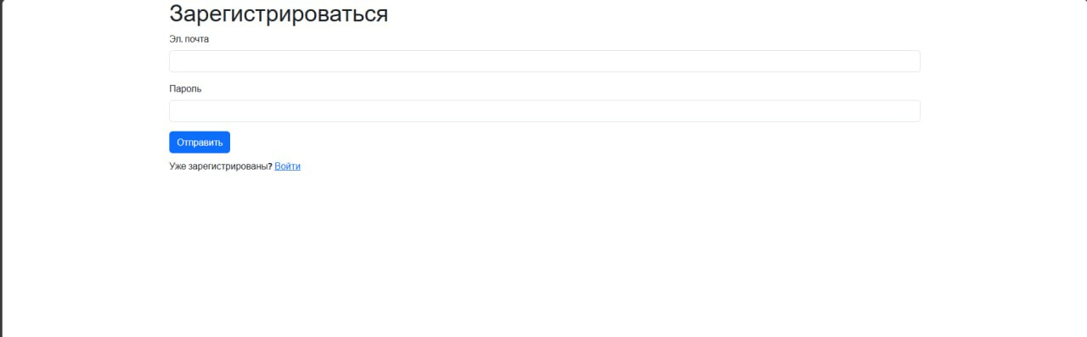

Рисунок 1 - Главная страницы

Пользователь может авторизироваться на сайте. На главной странице нажав на кнопку «Войти» осуществляется переход на страницу авторизации (рисунок 2).

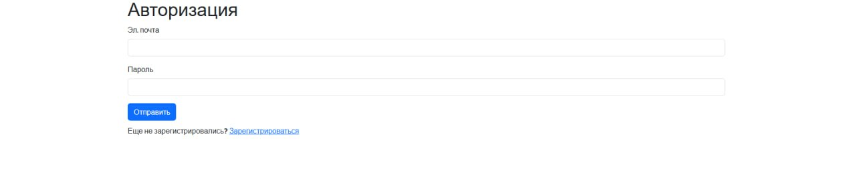

Рисунок 2 - Форма для авторизации

После успешной авторизации пользователь попадает в личный кабинет, на котором он видит свои задачи с возможностью отметки выполенных, редактирования и удаления (рисунок 3), если у пользователя еще нет созданных задач, на странице выводится соответствующее сообщение (рисунок 4).

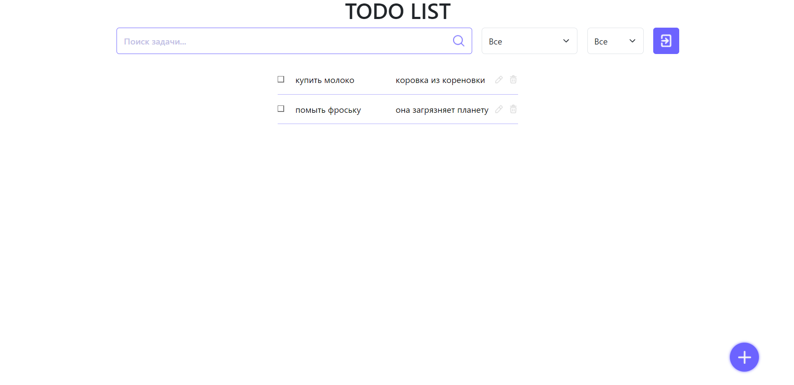

Рисунок 3 - Личный кабинет

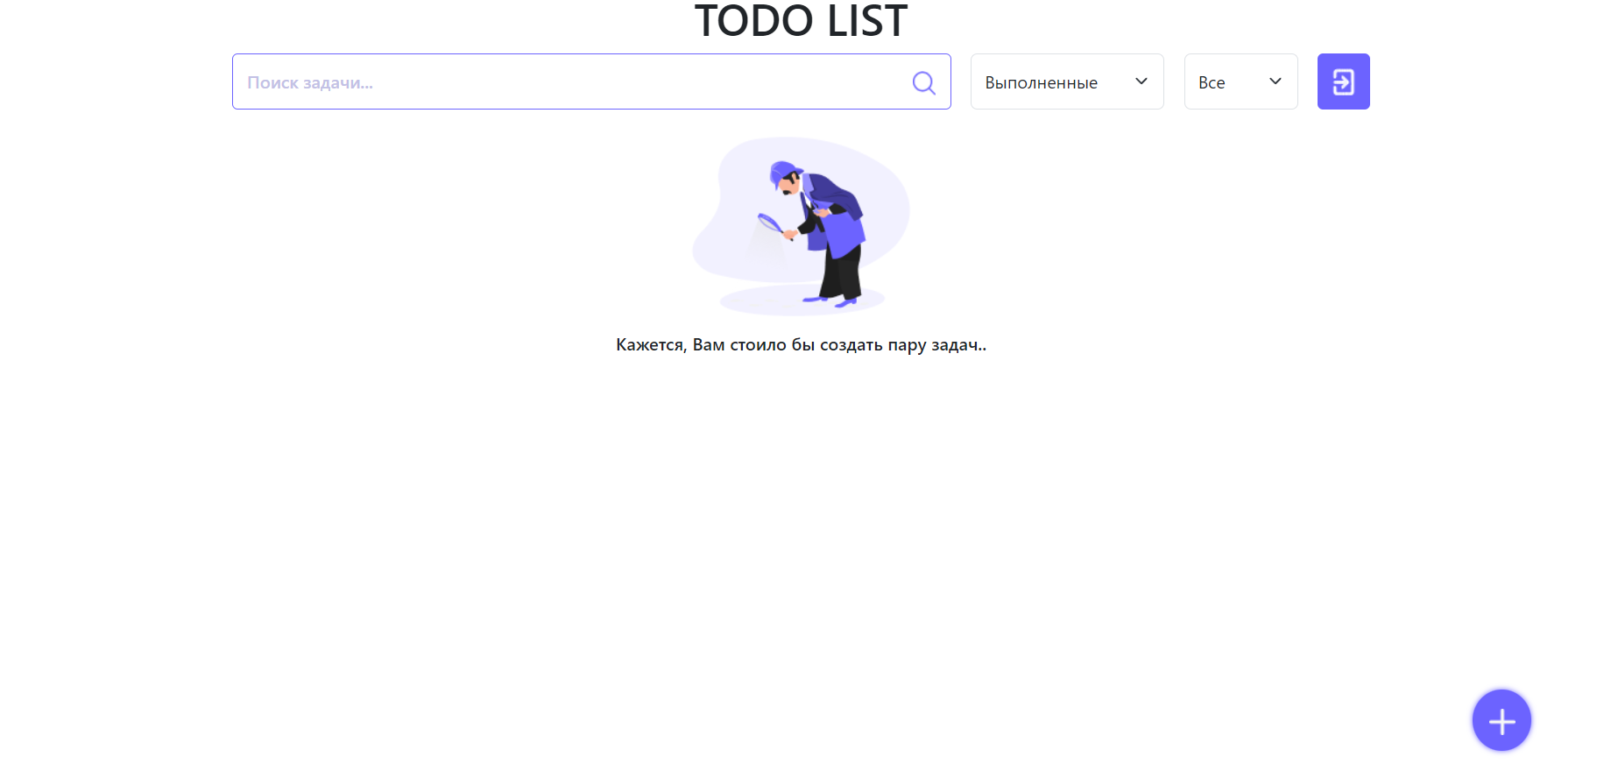

Рисунок 4 – Пустой личный кабинет

Также в личном кабинете предоставлен поиск, сортировка по дате (старые или новые), а также сортировка по выполненности, для более удобного поиска нужной задачи (рисунок 5).

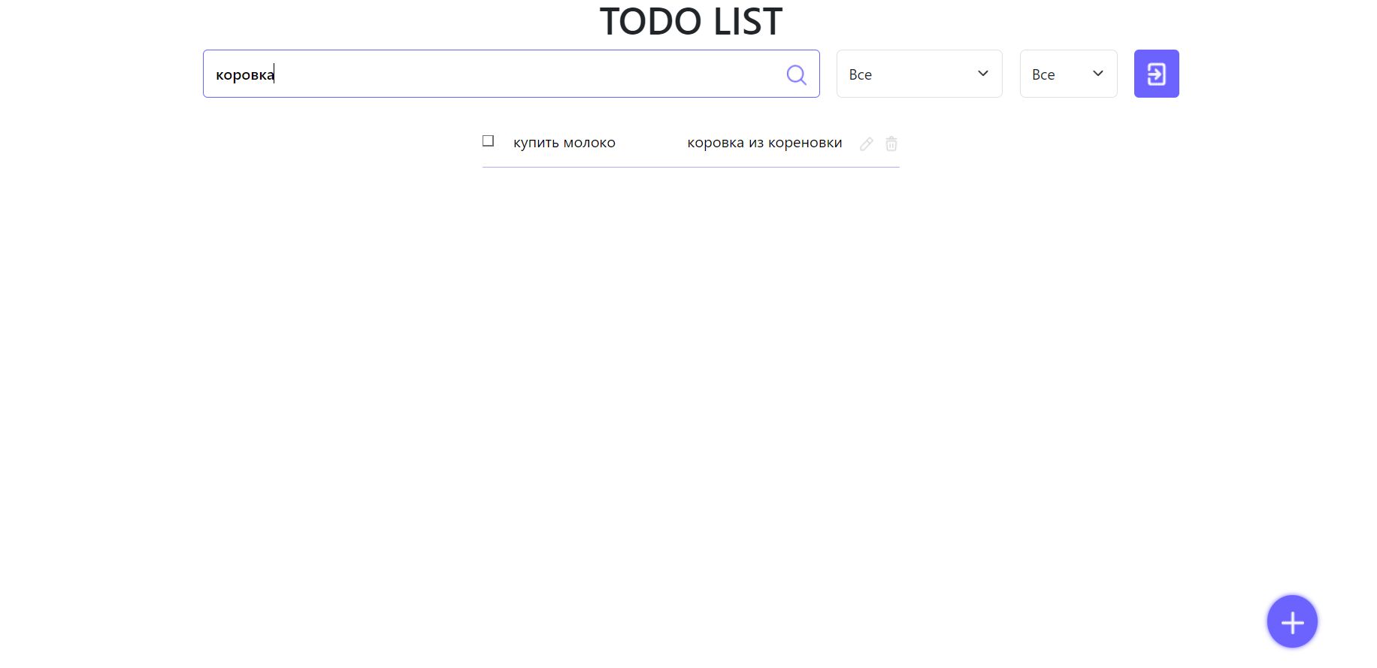

Рисунок 5 – Результат поиска.

В нижней части предоставлена кнопка «+» позволяющая добавить новую задачу, после ее нажатия появляется модальное окно с полями для заполнения (рисунок 6).

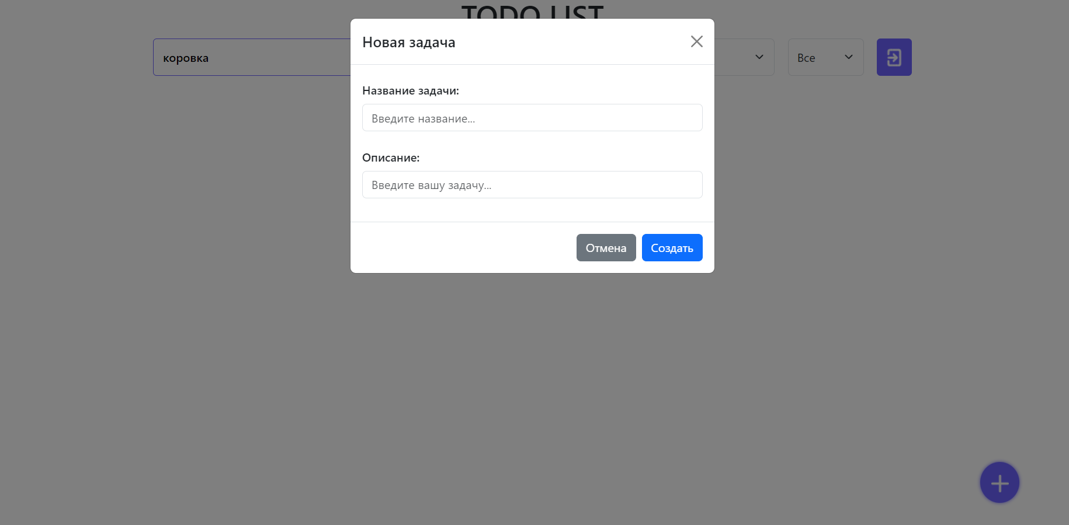

Рисунок 6 – Добавление новой задачи.

Рядом с добавленной задачей реализована кнопка редактирования, для изменения текста и названия задачи (рисунок 7).

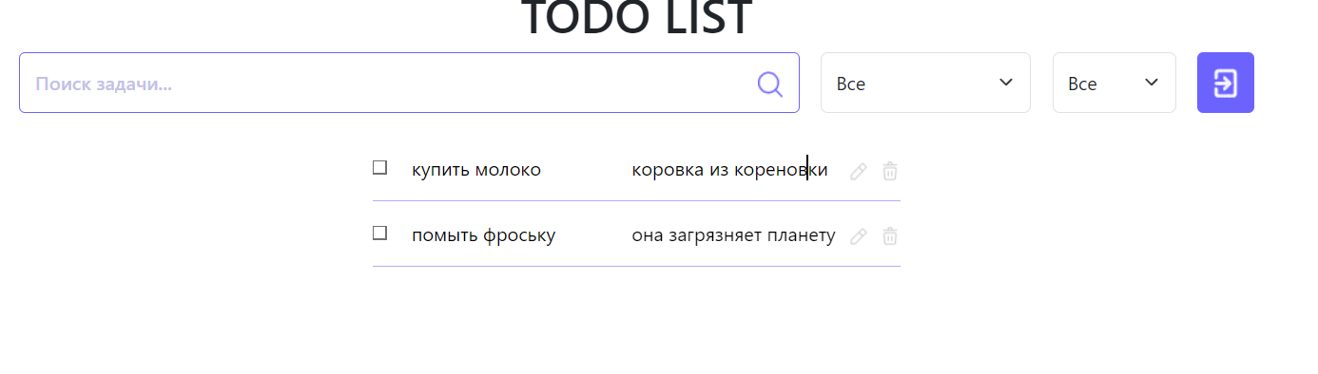

Рисунок 7 – Редактирование задачи.

Рядом с кнопкой редактирования находится кнопка корзины (рисунок 8), для удаления задач, после удаления на экране выводится уведомление об удалении (рисунок 9).

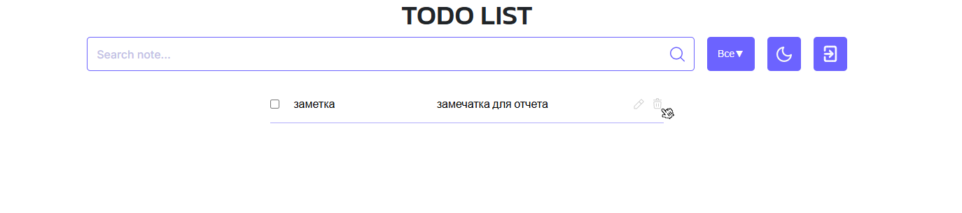

Рисунок 8 – Кнопка удаления.

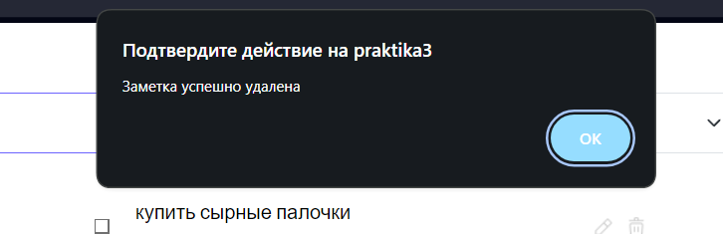

Рисунок 9 – Сообщение об удалении задачи.

Также на сайте есть возможность отметки выполненных задач, для этого рядом с задачей изображен квадрат, при нажатии на который, выводится всплывающее окно для подтверждения выполненной задачи (рисунок 10), после подтверждения рядом с задачей появляется галочка, которая свидетельствует о выполненности задачи.

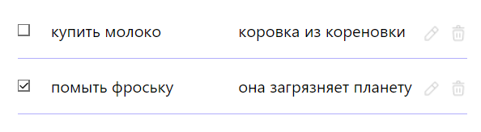

Рисунок 10 – Выполненная задача.

Таким образом у нас получилось готовое веб-приложение для записи задач.